-Mục đích: giúp cho người quản trị hế thống duyệt những tin phù hợp và xóa những tin không phù hợp.
-Giao diện:
Giao diện quản lý đăng tin của Người quản trị
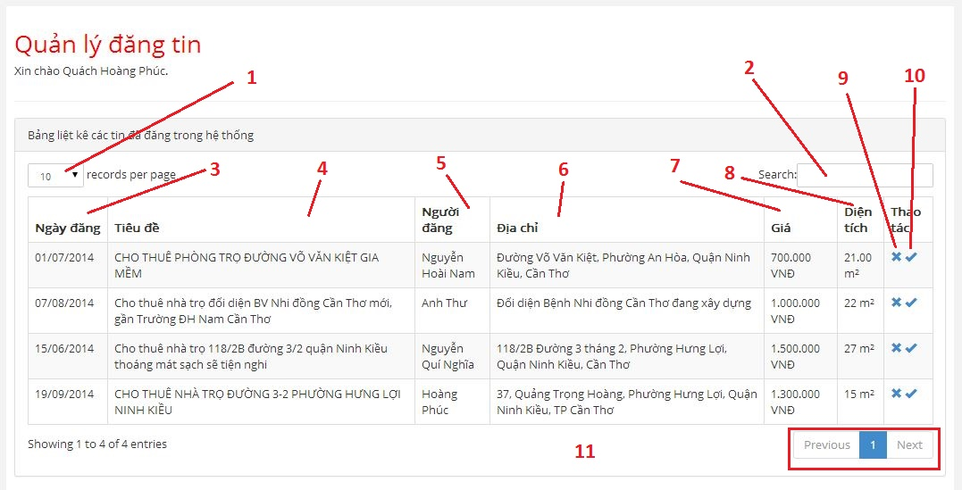
Các thành phần trong giao diện:
STT | Loại điều khiển | Giá trị mặc định | Ghi chú
1 | Combobox |  | Người quản trị lựa chọn số lượng thông tin hiện lên trên một trang
2 | Textbox |  | Người quản trị nhập vào thông tin về nhà trọ muốn tìm kiếm
3 | Text |  | Hiển thị ngày mà chủ nhà trọ đăng tin quản bá nhà trọ
4 | Text |  | Tên tiêu đề của tin nhà trọ đã được đăng
5 | Text |  | Hiện tên người đăng tin
6 | Text |  | Địa chỉ của nhà trọ được đăng
7 | Text |  | Giá của nhà trọ cho thuê
8 | Text |  | Diện tích của nhà trọ cho thuê
9 | Button |  | Quản trị viên tiến hành xóa những tin không phù hợp
10 | Button |  | Người quản tiến hành duyệt tin để tin đó được đăng lên hệ thống
11 | Button |  | Người quản trị chọn để chuyển trang tin.

Giao diện quản lý đăng tin của chủ nhà trọ
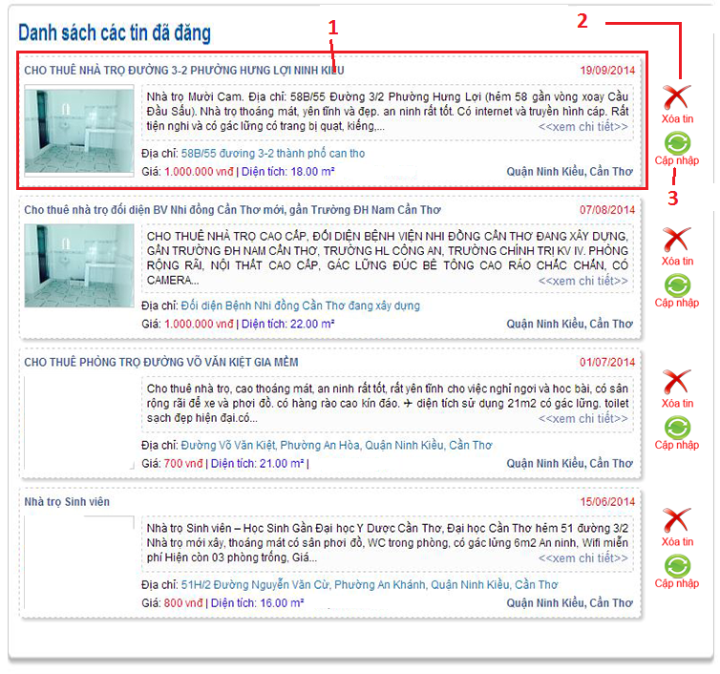

Giao diện thông báo xóa tin
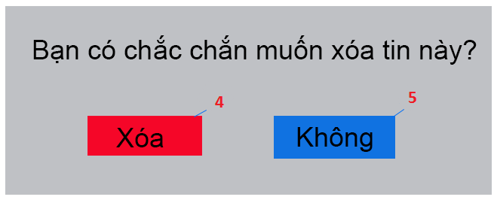
Các thành phần trong giao diện quản lý đăng tin của chủ nhà trọ
STT | Loại điều khiển | Giá trị mặc định | Ghi chú
1 | Text và Hyperlink Text |  | Tin mà chủ nhà trọ đã đăng trên hệ thống
2 | Button |  | Khi người dùng muốn xóa tin đã đăng nhấn vào nút “Xóa tin” thì hệ thống sẽ hiện ra “Thông báo xóa tin” cho người dùng
3 | Button |  | Khi người dùng nhấn vào “Cập nhập”, hệ thống sẽ chuyễn sang trang cập nhập thông tin tin đã chọn
4 | Button |  | Người dùng nhấn nút “Xóa” để xác nhận xóa tin đã đăng.
5 | Button |  | Người dùng nhấn nút “Không” để hủy việc xóa tin đã chọn.

- Xử lý: các sơ đồ sau cho thấy hoạt động quản lý đăng tin của chủ nhà trọ và quản trị viên

Quản lý đăng tin của người quản trị
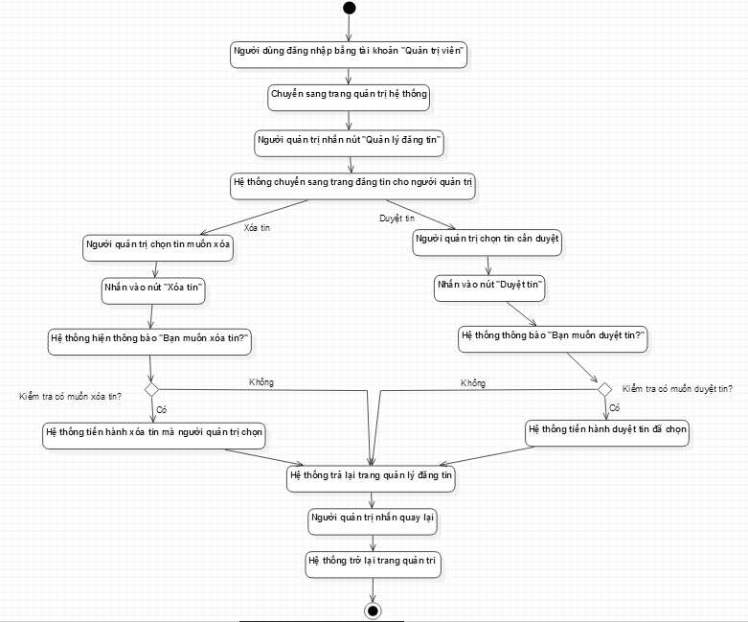

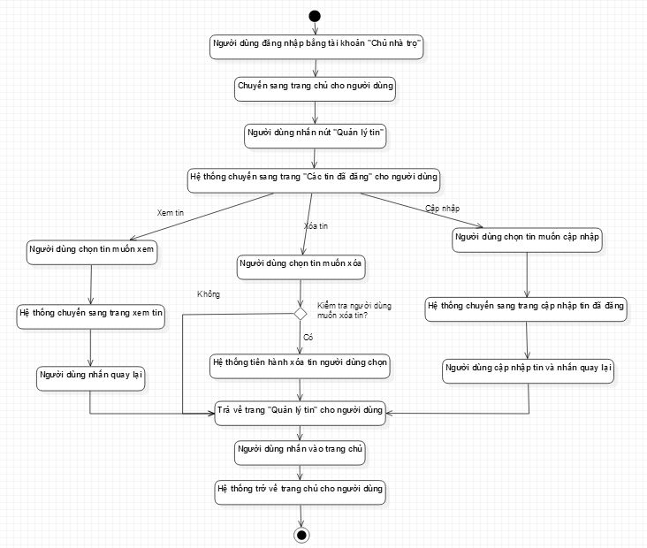
Quản lý đăng tin của chủ nhà trọ

